Приложение 1

к постановлению администрации

Благодатского сельсовета

Карасукского района Новосибирской

областиот 07.06.2023 г № 38

Изменений в Правила землепользования и застройки Благодатского с/с Карасукского района Новосибирской области

Графическое изображение фрагмента карты градостроительного зонирования Правил землепользования и застройки Благодатского с/с Карасукского района Новосибирской области, с.Благодатное, ул.Центральная, в кадастровом квартале 54:08:020204

*территориальную зону:* ***ПК- Зона коммунально-складских объектов***

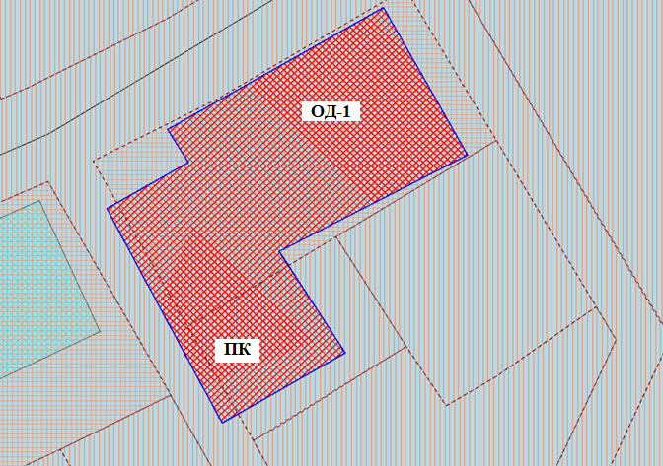

*Изменить на территориальную зону* ***ОД-1 (Зона административных объектов и объектов культурно-бытового обслуживания)***

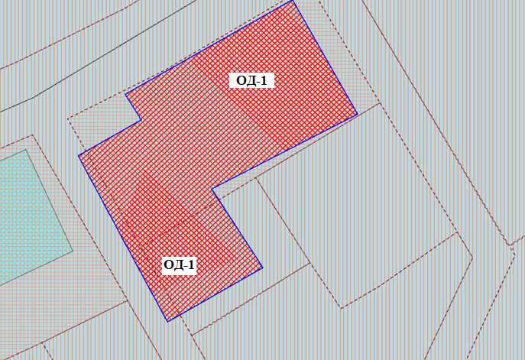

Приложение 2

к постановлению администрации

Благодатского сельсовета

Карасукского района Новосибирской

областиот 07.06.2023 г № 38

Изменений в Правила землепользования и застройки Благодатского с/с Карасукского района Новосибирской области

Графическое изображение фрагмента карты градостроительного зонирования Правил землепользования и застройки Благодатского с/с Карасукского района Новосибирской области, вблизи с.Благодатное, в кадастровом квартале 54:08:028606

*территориальную зону:* ***ИТ-1 (Зона улично-дорожной сети)***

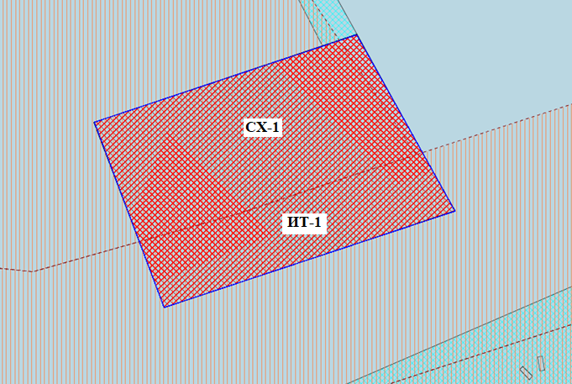

*Изменить на территориальную зону* ***СХ- 1 (Зона сельскохозяйственных угодий)***

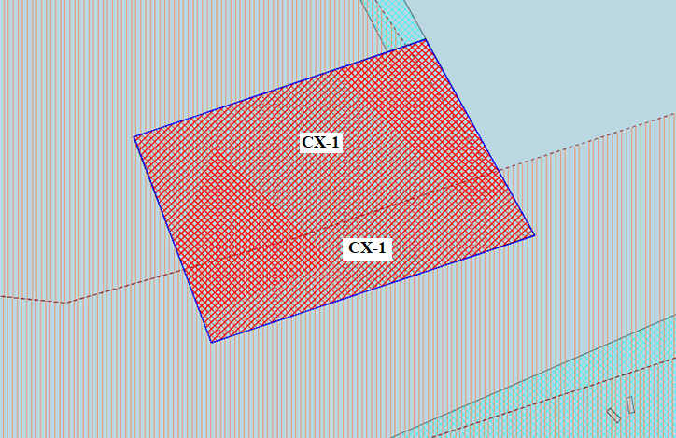

Приложение 3

к постановлению администрации

Благодатского сельсовета

Карасукского района Новосибирской

областиот 07.06.2023 г № 38

Изменений в Правила землепользования и застройки Благодатского с/с Карасукского района Новосибирской области

Графическое изображение фрагмента карты градостроительного зонирования Правил землепользования и застройки Благодатского с/с Карасукского района Новосибирской области, вблизи с.Благодатное, в кадастровом квартале 54:08:020202

*территориальные зоны:* ***П-1 (Сельскохозяйственная производственная зона);***

***ПК (Зона коммунально-складских объектов)***

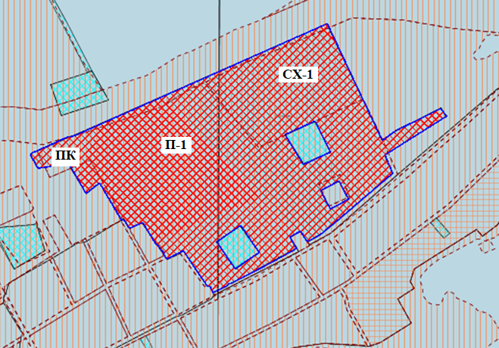

*Изменить на территориальную зону* ***СХ- 1 (Зона сельскохозяйственных угодий)***

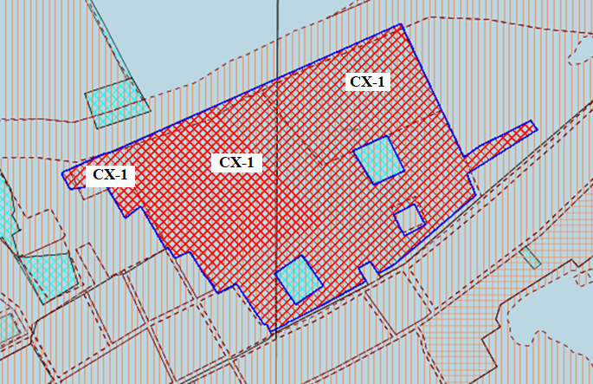

Приложение 4

к постановлению администрации

Благодатского сельсовета

Карасукского района Новосибирской

областиот 07.06.2023г № 38

Изменений в Правила землепользования и застройки Благодатского с/с Карасукского района Новосибирской области

Графическое изображение фрагмента карты градостроительного зонирования Правил землепользования и застройки Благодатского с/с Карасукского района Новосибирской области, вблизи с.Благодатное, в кадастровом квартале 54:08:028606

*территориальные зоны:* ***П-1 (Сельскохозяйственная производственная зона);***

***П- 2 (Зона размещения производственных объектов)***

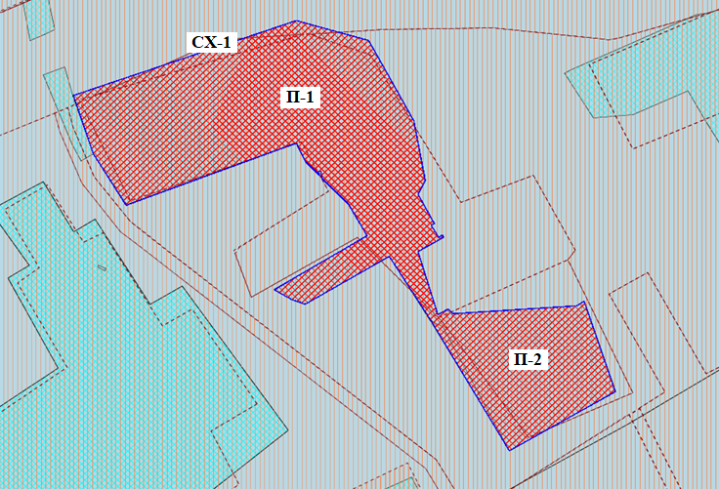

*Изменить на территориальную зону* ***СХ- 1 (Зона сельскохозяйственных угодий)***

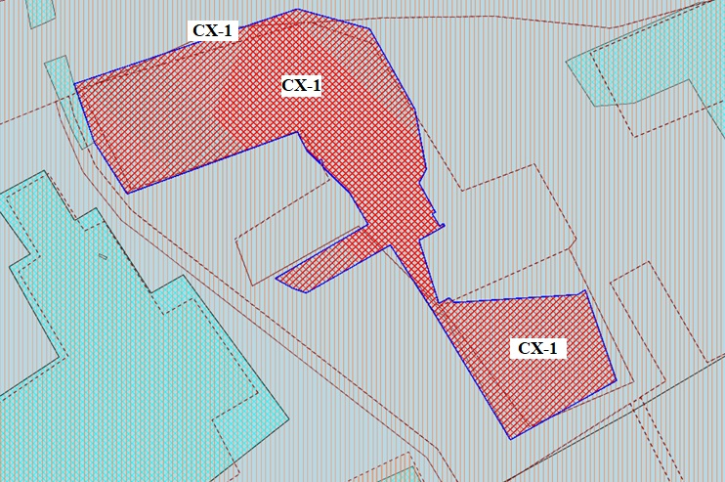

Приложение 5

к постановлению администрации

Благодатского сельсовета

Карасукского района Новосибирской

областиот 07.06.2023г № 38

Изменений в Правила землепользования и застройки Благодатского с/с Карасукского района Новосибирской области

Графическое изображение фрагмента карты градостроительного зонирования Правил землепользования и застройки Благодатского с/с Карасукского района Новосибирской области, вблизи с.Благодатное, в кадастровом квартале 54:08:028606

*территориальные зоны:* ***П-1 (Сельскохозяйственная производственная зона);***

***П- 2 (Зона размещения производственных объектов)***

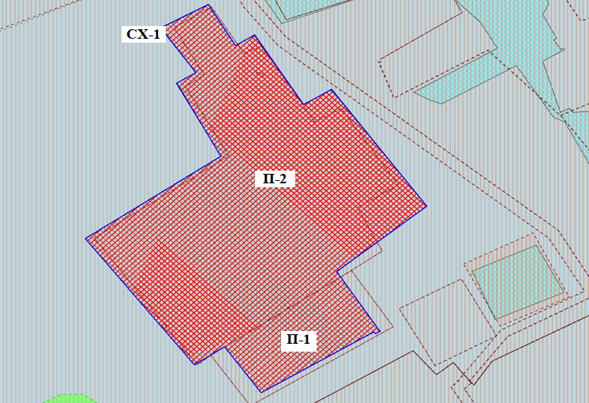

*Изменить на территориальную зону* ***СХ- 1 (Зона сельскохозяйственных угодий)***

